**FIRAT ÜNİVERSİTESİ**

**BİLGİSAYAR MÜHENDİSLİĞİ TASARIM PROJESİ**

**PROJE ÖNERİ BİLGİLERİ**

**PROJE ADI : Dinamik Trafik Lambası**

**PROJE EKİBİ : 185260019 – Selim Can ERKAN**

**16260515 – M. Burak KILIÇ**

**185260055 – Ali DOĞAN**

# BÖLÜM A – PROJE BİLGİLERİ

# PROJENİN BAŞLATILMA GEREKÇESİ(ÖZET):

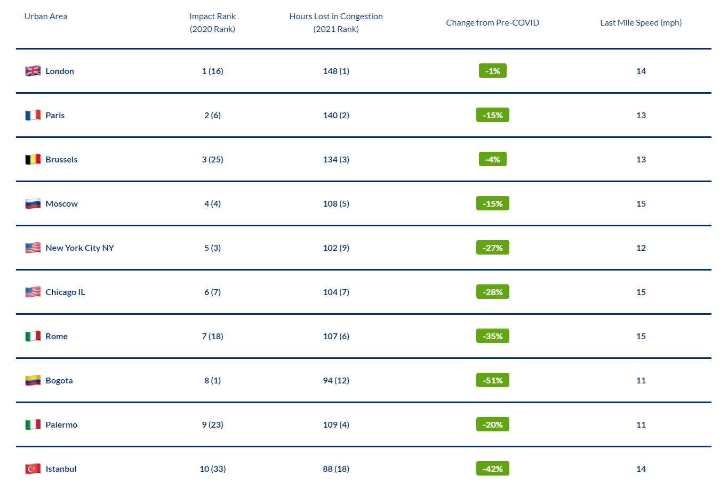Şekil-1’de de görülebileceği üzere her yıl bir önceki yılın üstüne koyarak araç üretimi artış göstermektedir. Tabloyu in-celediğimizde 2015 yılında 68.538.516 araç, 2016 yılında 72.105.435 araç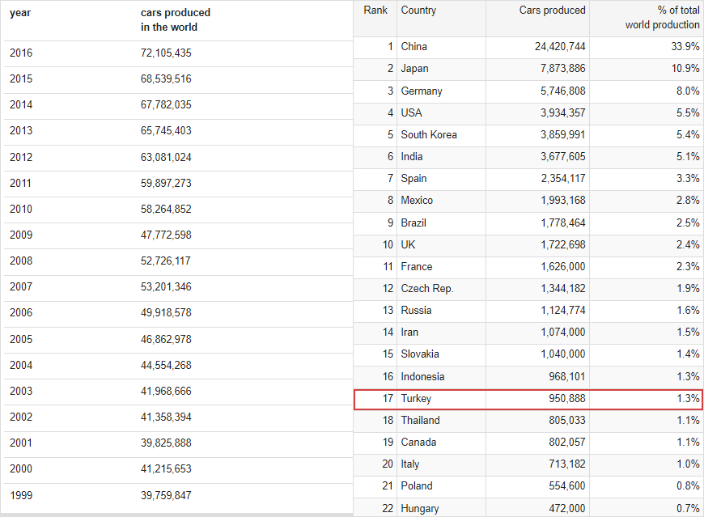 üretilmiştir. Bu rakamlardan çıkarabile-ceğimiz sonuçlardan biri ise ülkemizde ve dünya gene-linde kişisel araç edinimi sayısının arttığı ve bu araç-ların trafiğe çıktığıdır. Bu sonucu göz önünde bulun-durarak Şekil-2’yi incelediği-mizde görülebileceği gibi şe-hirlerdeki nüfus ve araç ora-nına bağlı olarak trafikte bek-leme ve bir yerden başka bir yere ulaşım sürelerinde artış görülmektedir.

Şekil-2: Trafikte Bekleme Süreleri (https://inrix.com/scorecard/)

Şekil-1: Zamanla Üretilen Araç Sayısı (https://www.worldometers.info/cars/)

Oluşan bu beklemelerdeki artış arabaların dur/kalk yapması, daha fazla beklemesi gibi sebepler doğurmaktadır. Bu sebepler ise arabaların daha fazla yakıt kullanması sonucunu beraberinde getirmektedir. Şekil-3’deki grafiği incelediğimizde otobanlarda kullanılan araçlarda yakıtın %4’ü beklemeler sonucunda tüketilirken, şehir içinde kullanılan araçlarda bu oran %17 değerine çıkmaktadır.

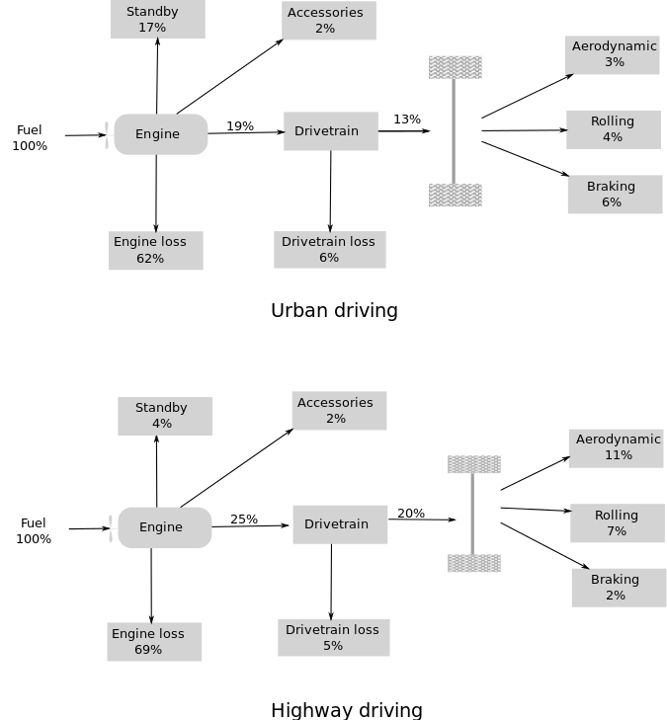

Şekil-3: Şehir İçi ve Şehir Dışı Yakıt Kullanımı (https://en.wikipedia.org/wiki/Energy-efficient_driving)

Bu gerekçelerden dolayı bir yoldaki araba sayısının tespitine dayalı olarak, trafik yoğunluğunu hesaplayıp, bu yoğunluğa ve hatta acil durumlara göre (Ambulans, İtfaiye vs.) trafik lambalarında öncelikli yeniden düzenlenme sağlayan bir uygulama geliştirme ihtiyacı duyduk.

# PROJENİN YENİLİKÇİ YÖNÜ(ÖZET):

Günümüz teknolojileri ve kullanılabilecek yeni ve gelişmiş alternatif yöntemler yardımıyla (yapay zekâ, derin öğrenme, görüntü işleme vs.) daha dinamik ve sistematik olarak çalışan birtakım sistemler topluluğu ile dinamik trafik ışıkları yapmak olarak özetleyebiliriz.

# UYGULANACAK YÖNTEMLER(ÖZET):

Uygulanacak yöntemler olarak, uygulamamızın tabanında görüntü işlemeye dayalı operasyonlar olacağından mütevellit, bu veya buna dayalı olarak geliştirme esnasında kullanacağımız alternatif yöntemler ve ekstra ortaya çıkabilecek problemlere karşı olarak sonradan dâhil edebileceğimiz farklı yollar olabilir fakat ana işlemlerimizin tabanında statik veya dinamik görüntülere dayalı işleme işlevleri olacaktır. Bu işlemleri gerçekleştirmek için kullanacağımız yöntemler ise;

* **Image Edge Detection Operators(Görüntüde Kenarı Algılama Operatörleri):** Gradyan ve Gaussian tabanlı olmak üzere iki türü bulunmaktadır. En çok bilenen operatörlerden biri Canny Edge Detector’dür. Bu yöntemin operatörlerini yazmamızdaki sebep operatörlerin farklı hesaplama yöntemlerinin olmasıdır. Örneğin Sobel X veya Y ekseninde kenar algılama yapabilirken Canny operatöründe bu hesaplamayı iki ekseni de kullanarak yapıyor olması ya da hesaplamalarda kullanılan kernel maske matrislerinin değerlerinin ya da boyutlarının farklı olması gibi.
* **Gürültü Azaltma:** Bu yöntem görüntüdeki gürültüleri azaltmak için kullanılır. Hiçbir zaman gürültüsüz bir görüntü elde edilemez. Bu yöntem ile görüntüyü işlemeden önce ya da işledikten sonra uygulayarak sonuca doğrudan katkı sağlayabilir.
* **Görüntü Zenginleştirme:** Bu yöntem ile uygulayacağımız görüntü tekniklerinden önce faydalanarak görüntüyü iyileştirir ve daha iyi bir girdi kullanmamıza yardımcı olur.
* Belirli bu yöntemlerin yanı sıra görüntüyü elde etmek, görüntü üzerinde hesaplamalar yapabilmek ya da elde edilen görüntüyü göstermek gibi farklı birçok amaç ile Python dilinin farklı kütüphanelerini de kullanacağız. Popüler olarak görüntü işlemede kullanılan ve bizimde faydalanacağımız kütüphaneler şu şekildedir;
  + OpenCV: Görüntüyü okuma, işleme gibi birçok konuda kullanacağımız bir kütüphane.
  + Numpy: Bu kütüphane ise okunan görüntüyü matris halinde saklamak veya kullanacağımız kenar algılama operatörlerinin kernel matrislerini tanımlamak amacı ile hesaplamalarda çokça kullanacağımız kütüphane.

Kullanacağımız bu yöntemleri kaynak çeşitliliği, kullanılabilirlik ve erişilebilirlik gibi faktörlerde kolaylık sağladığını düşündüğümüzden ve ayrıca Görüntü işleme ve Yapay Zekâ gibi konulardaki mevcut sayısız kütüphanelerden de faydalanmak için yukarıda da bahsedildiği gibi “Python” programlama dilini kullanacağız.

# EKONOMİK VE ULUSAL KAZANIMLAR(ÖZET)

Projenin başlatılma gerekçelerinde de bahsettiğimiz genel problemler üzerine ekonomik ve ulusal kazanımları madde madde sıralayacak olursak;

* Trafikte bekleme sürelerinin azalması
* Bir noktadan, hedef noktaya ulaşım süresinin azalması
* Acil durumlarda örneğin ambulans, polis, itfaiye vs. gibi araçların kritik işlemlerini gerçekleştirmelerindeki sürelerin azalması
* Şehir içi ulaşımda araçların dur/kalk esnasında kaybettikleri yakıt ve para israfının minimuma indirgenmesi
* Yakıt israfına dayalı olarak çevreye yayılan zararlı gazların azalması
* Yakıt israfının indirgenmesi ile ülkenin yakıtlar için ayırdığı ithalat para miktarının azalması